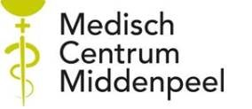

**Nieuwsbrief.** December 2022

In deze nieuwsbrief brengen we u op de hoogte van de ontwikkelingen binnen onze praktijk.

Alle informatie is na te lezen op onze website: [www.mcmiddenpeel.praktijkinfo.nl](http://www.mcmiddenpeel.praktijkinfo.nl)

**Balie doktersassistente niet altijd bemand**

Nu de telefonische drukte toeneemt gezien de groei in de praktijk, hebben we ervoor gekozen om met een backoffice te gaan werken. Dit betekent dat de doktersassistente niet altijd direct zichtbaar is in de praktijk. Het kan hierdoor voorkomen dat u niet direct geholpen wordt, maar dat u even moet wachten. Wij vragen hiervoor uw medewerking

**Urine onderzoeken**

Doordat de balie niet de gehele dag bemand is, is het niet meer mogelijk om direct urine onderzoek te verrichten. We hebben hiervoor in de hal bij binnenkomst een kastje aan de muur hangen. Het is de bedoeling dat u een vragenlijstje invult, deze samen met uw urine in een daarvoor bestemd zakje doet en deze in het kastje zet. De assistente zorgt er dan voor dat deze nagekeken wordt. U wordt dezelfde dag gebeld voor de uitslag. Als u de urine direct nagekeken wilt hebben dan komt u tussen 9.30 en 9.45 uur. De assistente is dan wel in de gelegenheid om het onderzoek direct te verrichten.

**Even voorstellen**

Ik ben Dorine Coolen, geboren in 1968 te Helmond, en woon met veel plezier in de binnenstad van Helmond. Ik woon daar met Marc waar ik mee getrouwd ben. Samen hebben wij een samengesteld gezin met 7 kinderen van 16 tot 28 jaar die allemaal uitwonend zijn.

Ik heb mijn doktersassistente opleiding afgerond in 2015. Via de opleiding heb ik mijn stage gehad in het Anna Ziekenhuis in Geldrop bij oogheelkunde. Daarna ben ik terechtgekomen in de flex pool van het Ziekenhuis voor de afdelingen spoedeisende hulp, gipskamer en poli pijnbestrijding waar ik veel ervaring op heb gedaan.

Vanaf 2018 ben ik gaan werken op een huisartsenpraktijk bij Gezondheidszorg Asielzoekers in Budel en Overloon. Mede door de veranderingen binnen het asielzoekersbeleid heb ik besloten te stoppen, en ben ik begonnen bij de Spoedeisende Hulp en de huisartsenpost in het Elkerliek Ziekenhuis voor enkele uren per week.

Via de huisartsenpost raakte ik in gesprek met Joep Gondrie die daar dienst had en nog een assistente zocht voor de praktijk, zodoende ben ik terecht gekomen in Elsendorp waar ik in september ben begonnen voor 2,5 dag per week.

De combinatie Ziekenhuis en het werken in een dorpspraktijk is erg leuk en ook weer heel divers.

Het dorpse ons kent ons gevoel moet tuurlijk nog groeien, maar als echte Helmondse zal dit zeker goedkomen.

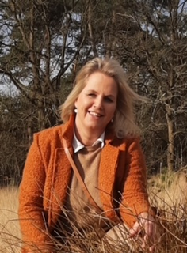

**Afhaaltijden Apotheek**

De Afhaaltijden voor de apotheek zijn verruimd. U kunt uw medicatie afhalen tussen 8.00 en 12.00 uur en tussen 13.00 en 17.00 uur.

**Oude medicatie inleveren**

Medicatie die u niet meer gebruikt, of die over de datum zijn mag u inleveren bij de apotheek. Wij vragen u om alleen de stripjes in te leveren, dus de kartonnen verpakkingen te verwijderen. Het scheelt ons veel tijd als u dit van tevoren in orde maakt**.**

**Gestopt met inzamelen van doppen**

Wij zijn gestopt met het inzamelen van plastic doppen voor het goede doel. We hebben helaas niemand kunnen vinden die de doppen bij ons op wilde komen halen.

**Aan de hand van de vorige nieuwsbrief hebben we enkele reacties gekregen met de vraag of de artsen zich nog een keer voor willen stellen.**

**Bij deze:**

Ik ben Lotte Elemans-van Leerdam en sinds november 2021 werkzaam in Elsendorp bij Medisch Centrum Middenpeel. In januari 2016 heb ik de huisartsopleiding afgerond aan de Radboud Universiteit. Daarna ben ik in de regio aan het werk geweest en heb ik een aantal jaar in Geldrop en Beek & Donk gewerkt.

Ik woon in Gemert met mijn man Niels (praktijk houdend huisarts in Gemert) en onze 3 zoons Pim (2015), Guus (2017) en Job (2020).

Op 1 november 2021 ben ik begonnen als waarnemend huisarts in Elsendorp en ik ben gemiddeld 2-3 dagen per week in de praktijk aanwezig. En het bevalt me erg goed! Het dorpsdokteren en de populatie passen goed bij mij. Ik vind het belangrijk om een laagdrempelige en betrokken huisarts te zijn voor de patiënten.

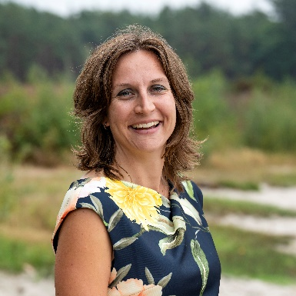

Mijn naam is Mariken Arts, ik ben 48 jaar, geboren, getogen en (na wat omzwervingen opnieuw) woonachtig in Deurne. Sinds januari ben ik op maandagen en donderdagen werkzaam in het fijne team van Medisch Centrum Middenpeel.

Na een aantal jaren als medisch bioloog wetenschappelijk onderzoek te hebben gedaan aan de universiteiten van Amsterdam en Maastricht, ben ik alsnog geneeskunde gaan studeren en heb in Maastricht zowel de basis- als de huisartsopleiding afgerond.

Aansluitend heb ik in verschillende huisartspraktijken in de regio gewerkt, waarvan de laatste 8 jaar in Beek en Donk.

Naast mijn werkzaamheden bij Medisch Centrum Middenpeel als reguliere huisarts, ben ik ook anderhalve dag per week werkzaam als huisarts bij ORO, een organisatie voor mensen met een verstandelijke beperking of ontwikkelingsachterstand.

Mijn vrije tijd besteed ik voornamelijk aan mijn gezin met twee opgroeiende tienermeiden. Verder ga ik graag met mijn hond de bossen in en geniet ik van sociale activiteiten met vrienden.

Wie weet tot binnenkort in de spreekkamer! U kunt erop rekenen dat ik mijn best ga doen om u zo prettig en professioneel mogelijk van dienst te zijn.

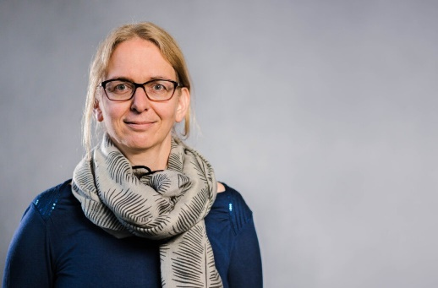

**Social Media**

We zijn voortaan te vinden op social media. Hierop plaatsen we met regelmaat interessante weetjes, praktijk informatie en vakanties van artsen.

Instagram: medischcentrummiddenpeel

Facebook: medisch centrum middenpeel

**Kijksluiter**

Wij bieden kijksluiter aan!

Kijksluiter is een bibliotheek met meer dan 5.000 animatievideo’s, waarin de belangrijkste informatie uit de bijsluiter van een medicijn in begrijpelijke taal wordt uitgelegd.

Dan weet u wat u van het medicijn mag verwachten en waar u op moet letten.

1. Ga naar [www.kijksluiter.nl](http://www.kijksluiter.nl) of download de kijksluiter app.
2. Klik op de rode knop start.
3. Kies uw zorgverlener en vul uw e-mailadres in.
4. U ontvangt een toegangscode, waarmee u toegang krijgt tot de kijksluiter bibliotheek.